Филиал ОАО «МРСК Центра» — «Орел- энерго» обеспечивает централизованным электроснабжением народнохозяйственный комплекс области с территорией площадью 24,7 тыс. кв. км и населением более 765 тыс. человек.
Филиал Орелэнерго является высокоэффективной энергетической компанией, главная задача которой передавать и распределять электрическую энергию, отвечающую современным экологическим стандартам и стандартам качества.
В настоящее время на каждый квадратный километр площади Орловской области приходится более одного километра линий электропередач.
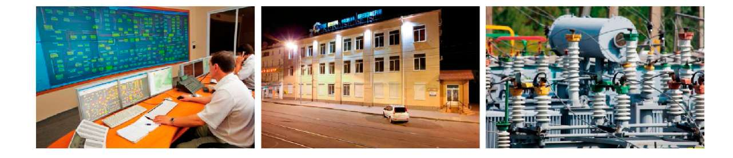
Основные виды деятельности:
- обеспечение бесперебойного электроснабжения потребителей;
- снижение потерь электроэнергии;
- обеспечение безопасности и повышение надежности распределительных сетей;
- оперативное выявление поврежденных участков;
- развитие сетей для обеспечения технологического присоединения потребителей;
- обеспечение своевременного и точного учета электроэнергии

Центр обслуживания клиентов:

Клиентоориентированный офис предназначен для приема обращений граждан.

Виды услуг:
- приём заявок и заключение договоров на техприсоединение к электрическим сетям
- выдача техусловий;
- консультации для населения районов области по льготам, тарифу и оплате;
- прием жалоб от населения и юридических лиц;
- прием заявок на обслуживание и установку приборов учета электроэнергии.

Наиболее востребованы в филиале «Орелэнерго» дополнительные услуги по установке и замене электрических счетчиков, оперативно-техническому обслуживанию и ремонту электрооборудования. При помощи современной передвижной технологической лаборатории осуществляют испытание, замеры, диагностику надежности электросетевог, защитного и высоковольтного оборудования. Перспективной услугой филиала является строительство, эксплуатация, ремонт объектов наружного освещения. При этом проводится установка и замена опор, осветительных ламп и оперативно-техническое обслуживание наружного освещения.

Адрес филиала:
302030, г, Орел, пл. Мира, 2; тел: (4862) 55-08-39; факс: (4862) 47-06-76.
Е-mail: timohina.оа@mrsk-1.ru; сайт филиала: http://оrelenergo.mrsk-1.ru/

Адрес Центра обслуживания клиентов:
г. Орел, ул. Покровская 32 а; тел. 43-34-01.
Время работы: с 8:30 до 17:30, суббота, воскресенье — выходные дни.
Круглосуточный бесплатный телефон «горячей линии» энергетиков: 13 15

